Лекція 1. Зміст Каталогу географічних даних (програмне забезпечення
ArcCatalog) .

- Формування змісту Каталогу суспільно-географічних даних – передумо- ва побудови Бази Геоданих.
- Що таке База Геоданих?
- Ключові концепції Бази Геоданих. Покриття і БГД.

  - Для чого створюється Каталог суспільно-географічних даних. Базове зна- йомство з основними теоретичними і практичними складовими цього курсу пе- редбачає наявність у його слухачів знань, вмінь та навичок, що були отримані на бакалаврському і магістерському рівнях.
- Після підключення до необхідної теки із суспільно-географічними даними (СГД), бази даних (БД) або ГІС-серверу за допомогою Каталогу можна прогляда- ти вміст даного підключення і здійснювати навігацію по ньому. Можна знайти карту, яку потрібно роздрукувати (рис. 1), відобразити покриття або сторінку, ви- користовуючи значення з таблиці, з'ясувати, яку систему координат використовує
«грід»-файл (рис. 2), або прочитати інформацію про те, з якою метою він був створений.
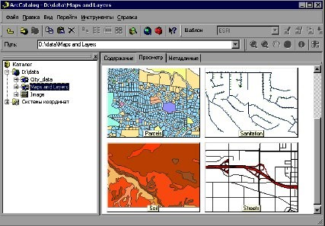
Рисунок 1
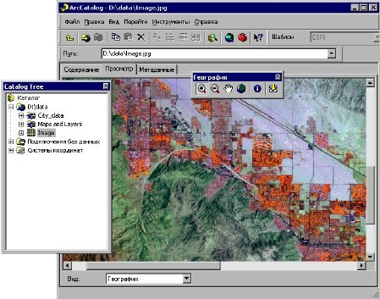

Рисунок 2

- Доступ і використовування суспільно-географічної інформації в програм- ному забезпеченні ArcCatalog - не є складною процедурою. Знайшовши необхідні дані, додайте їх до карти, використовуючи інший ArcGIS-модуль - ArcMap, або проаналізуйте їх за допомогою інструментів ще одного модулю - ArcToolbox.
- Після вивчення вмісту джерела даних і його метаданих, можна змінити це джерело. Користувач можете управляти структурою джерела суспільно- географічних даних, використовуючи діалогове вікно Властивості. Наприклад, в діалозі Властивості можна змінити систему координат шейп-файлу, побудувати топологію покриття (окрема файлова сутність, яка пояснюється у третьому пи- танні лекції) або додати атрибут до таблиці. Користувач можете також створити клас відносин, визначаючий відносини між просторовими об'єктами покриття і ат- рибутами в таблицях INFO (рис. 3).
- Каталог значно полегшує задачу організації даних користувача. Можна видалити покриття натисненням кнопки Delete, перейменовувати шейп-файли і копіювати таблиці з однієї БГД в іншу, точно також як би було необхідно перей- меновувати і копіювали файли в диспетчері Windows Explorer. ArcCatalog дозво- лить Користувачу легко побудувати єдину бібліотеку на основі його просторових даних, доступну, наприклад, по корпоративній мережі.
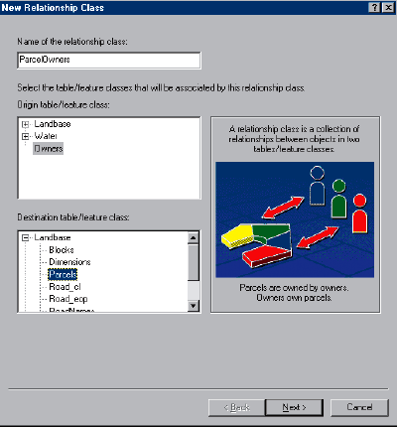

Рисунок 3

2. Що таке База Геоданих? Бази геоданих - це реляційні БД, що містять ге- ографічну інформацію, зокрема – суспільно-географічну. БГД містять класи прос- торових об'єктів і таблиці. Класи просторових об'єктів можуть бути зібрані в на- бір класів, але можуть існувати і окремо усередині БГД.
- Класи просторових об'єктів зберігають географічні об'єкти, що подаються за допомогою точок, ліній, полігонів, анотацій, об’єктів-розмірв, складових об'є- ктів та атрибутивних характеристик об’єктів. Всі класи об'єктів у відповідному наборі класів мають загальну систему координат. Таблиці можуть містити додат-
- Багато об'єктів в базі геоданих можуть бути зв'язано друг з другом. На- приклад, таблиці, які містять адреси клієнтів і інформацію про оплату рахунків є зв'язаними, так само як зв'язуються класи об'єктів адміністративних областей і ра- йонів. Щоб явно визначити відносини між об'єктами бази геоданих, користувач повинен створити клас відносин. Відносини дозволяють використовувати атрибу- ти, що зберігаються в зв'язаному об'єкті, для відображення, надписування або за- питів до класу просторових об'єктів. Таким чином, бази геоданих використову- ються для управління і збереження колекцій суспільно-географічної інформації різних типів (рис. 4).
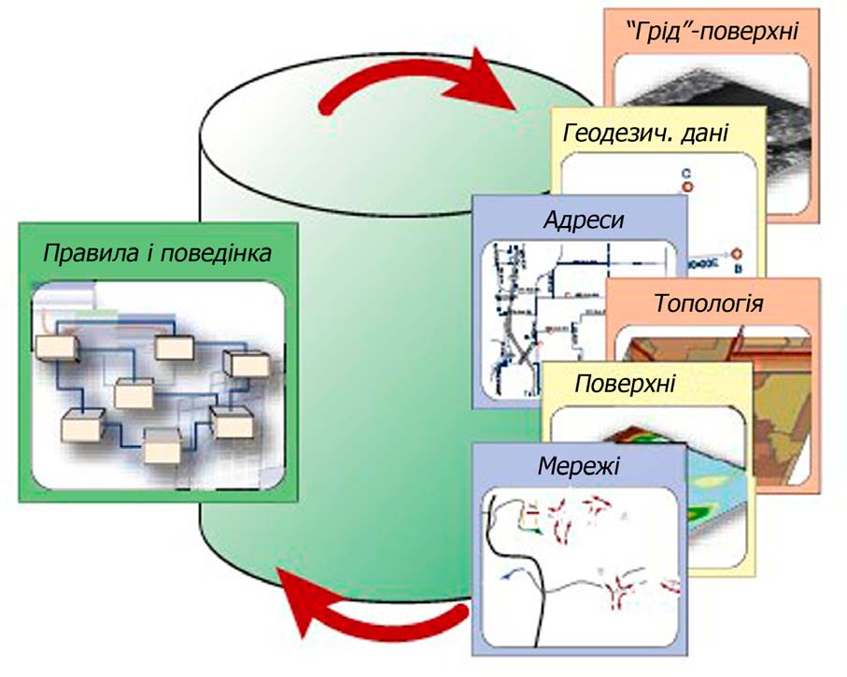

Рисунок 4
- Класи просторових об'єктів в наборі класів можуть бути організовані в ге- ометричну мережу. Ця мережа об'єднує лінійні і точкові класи об'єктів для моде- лювання лінійно-орієнтованих мереж, наприклад, інженерних мереж, і підтримує топологічні відносини між класами просторових об'єктів мережі. Топологія - це набір взаємостосунків просторових об'єктів одного або декількох класів ГІС-

3. Ключові концепції Бази Геоданих. Покриття і бази геоданих. Архітектура БГД основується на декількох простих, але важливих принципах побудови зви- чайних баз даних.
- Система управління базами даних (СУБД) пропонує просту формальну модель даних для зберігання і роботи з інформацією в таблицях. Користувачі вва- жають СУБД відкритої за своєю суттю, оскільки простота і гнучкість загальної реляційної моделі даних дозволяє підтримувати широкий спектр застосувань.
- СУБД заснована на ряді наступних ключових принципів:
- Дані організовуються в таблиці.
- У таблицях є рядка.
- Всі рядки таблиці мають однаковий набір стовпців (колонок).
- Кожний стовпець містить інформацію певного типу: цілі числа, десяткові числа, текст, дата і т.д.
  - Функції управління географічними наборами даних розподіляються між програмним забезпеченням ГІС і системами управління реляційними базами да- них (СУРБД). Деякі положення управління географічними наборами даних, а саме накопичення інформації на диску, визначення типів атрибутів, виконання асоціа- тивних запитів і розраховані на багато користувачів транзакції передаються СУБД. ГІС-застосування відповідають за визначення схеми конкретної СУБД, що використовується для представлення різних географічних наборів даних, і за логі- ку доменів, що підтримує цілісність даних і обробку записів.
  - Формат даних Покриття (Coverage – англ..), який, хоча застосовується і зараз, переважно використовувався в перших версіях ArcGIS, є прообразом сучас- них БГД.
  - Покриття - це геореляційна модель даних, що зберігає векторні дані. Пок- риття містить як просторову прив'язку (місцеположення), так і атрибутивні (хара- ктеристичні) дані щодо об'єктів.
  - Покриття, як і БГД, використовують набір класів просторових об'єктів для подання об'єктів. Кожний клас просторових об'єктів зберігає набір точок, ліній (дуг), полігонів або анотацій (тексту). Покриття, як і БГД, володіють топологією, яка визначає відносини між об'єктами.
  - Для визначення просторових об'єктів в покритті, як правило, потрібне бі- льше одного класу об'єктів. Наприклад, в покритті, що представляє просторові об'єкти полігонів, існують класи як ліній, так і полігонів. Об'єкти полігонів також мають точки підписів, які відображаються як окремий клас просторових об'єктів.
  - Біля кожного покриття є клас просторових об'єктів, що містить точки ре- перів, які подають відомі реальні географічні координати. Ці точки допомагають визначити географічний екстент покриття; вони не є ніякими фактичними точ- ками даних в покритті.
  - На ілюстрації нижче подаються загальні класи просторових об'єктів у файлі формату покриття (рис. 5). Інші класи просторових об'єктів Покриття: сек- ція, маршрут, регіон і зв'язок.
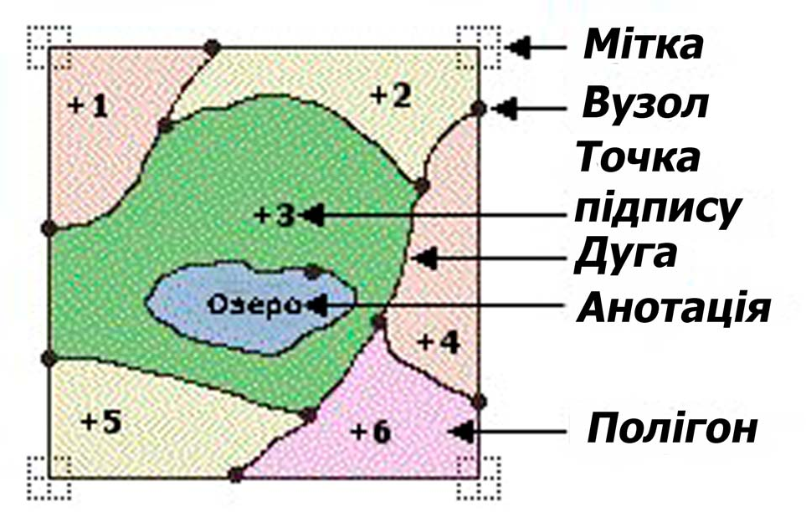

Рисунок 5

